Кайгородцева Н.Н.
Экспериментариум
«По стопам великих детективов. Дело о карбоновых кислотах»
Кайгородцева Наталья Николаевна – учитель химии СОШ ФГБОУ «МДЦ «Артек», Республика Крым
kaygnatalya@gmail.com

I. Общая характеристика занятия
Название (тема) экспериментариума | «По стопам великих детективов. Дело о карбоновых кислотах»
Краткое описание экспериментариума (аннотация) | Яблочная, щавелевая, лимонная... Всем известно, что это кислоты. Органические вещества карбоновые кислоты придают кислый вкус фруктам и овощам. И не только в этом их роль в природе. Почему крапива, медузы вызывают ожоги? Зачем ежу яблоки на иголках, если он их не ест? Зачем медведь после зимней спячки ложится на муравейник? Почему болят мышцы после тренировки? Как отличить настоящий жемчуг от поддельного? На эти и другие интересные вопросы обучающиеся найдут ответы на экспериментариуме; узнают о строении, свойствах и применении карбоновых кислот, проведут самостоятельное исследование органических соединений.  Правда или вымысел о карбоновых кислотах в литературе? На экспериментариуме обучающиеся смогут проверить некоторые факты о карбоновых кислотах из приключенческих произведений Г.Р. Хаггарда, Жюля Верна, воспользовавшись особым методом построения умозаключений известного литературного героя - Шерлока Холмса. Ребятам предстоит применить дедуктивный и индуктивный методы, проявить внимательность и логику с целью «раскрытия дел о карбоновых кислотах. Внимательно изучив «улики» (информацию о карбоновой кислоте) и проведя экспериментальное исследование, ребята смогут установить формулы и названия карбоновых кислот, ведь на занятии они не только исследователи, но и детективы
Даты проведения | 20 февраля – 6 марта 2017 г.
Название и номер смены | «В начале было слово» (2 смена)
Возрастная группа обучающихся | 10 классы
Предметные области | Химия, биология, литература
Разработчик(и) экспериментариума | - Кайгородцева Наталья Николаевна – учитель химии СОШ ФГБОУ «МДЦ «Артек»
Реализаторы экспериментариума | Кайгородцева Наталья Николаевна – учитель химии СОШ ФГБОУ «МДЦ «Артек»
Цель экспериментариума | Создание условий для развития у обучающихся компетенций учебно-исследовательской деятельности и повышения информационной грамотности при изучении темы «Карбоновые кислоты»
Задачи экспериментариума и ожидаемые результаты | - Актуализировать знания обучающихся о неорганических кислотах, их химических свойствах.  - Познакомить обучающихся с  интересными фактами, связанными с органическими кислотами.  - Организовать работу обучающихся по экспериментальному исследованию химических свойств карбоновых кислот.  - Способствовать развитию у  обучающихся навыков проектирования исследовательской работы и применения исследовательских методов на практике.  - Повысить интерес обучающихся к самостоятельной исследовательской деятельности, сформировать понимание того, что весь мир вокруг является объектом познания.  - Способствовать развитию интереса к чтению через рассмотрение описания веществ и явлений в литературных произведениях
Педагогические и образовательные технологии | - Экспериментариум,  - кейс-метод,  - игровые технологии («детективное агентство»)
Используемые площадки проведения экспериментариума | Школа, химическая лаборатория
Тематические партнёры | -
Продукты и эффекты экспериментариума | - Заполненные обучающимися оценочные листы учебно-исследовательской деятельности,  - развитие навыков исследовательской деятельности, умений анализировать информацию, проводить эксперименты и делать выводы на их основе,  - развитие универсальных логических умений, в том числе анализа, синтеза, умозаключения,  - совершенствование коммуникативных навыков, умений работать в группе, давать ответы в устной и письменной форме,  - повышение мотивации к обучению и целенаправленной познавательной деятельности
Формы контроля результатов | За занятие обучающиеся получают 1-2 отметки по следующим формам контроля результатов:  - проверка правильности проведения эксперимента и его описания;  - проверка индивидуальных рабочих (оценочных) листов обучающихся с выполненными разноуровневыми заданиями
Необходимое оборудование, обеспечение | 1. Пробирки,  2. штативы для пробирок,  3. лабораторный штатив,  4. стаканы,  5. цифровая химическая лаборатория,  6. датчики электропроводности,  7. растворы кислот: уксусной, муравьиной, лимонной, пропионовой, щавелевой, серной, соляной,  8. растворы щелочей: гидроксида натрия и гидроксида кальция,  9. раствор аммиака,  10. растворы солей: карбоната натрия, карбоната кальция, нитрата серебра,  11. высшие карбоновые кислоты: стеариновая, пальмитиновая,  12. этиловый спирт,  13. цинк,  14. индикатор лакмус,  15. оборудование для нагревания веществ: спиртовка, спички, пробиркодержатель

II. Ход учебного занятия
Вводная часть. Химия в литературе.  (10 мин). Этап проводится в школьной лаборатории.  Учитель демонстрирует репродукцию картины фламандского художника Якоба Йорданса «Пир Клеопатры». На картине изображена правительница Египта, поспорившей с Марком Антонием о том, что она одним жестом может уничтожить огромную сумму денег.  Учитель зачитывает отрывок из произведения Г.Р. Хаггарда «Жемчужина Нила»:  «Она вынула из уха одну из тех огромных жемчужин... и ...опустила жемчужину в уксус. Наступило молчание, потрясенные гости, замерев, наблюдали, как жемчужина медленно растворяется в крепком уксусе. Вот от нее не осталось и следа, и тогда Клеопатра подняла кубок, покрутила его, взбалтывая уксус, и выпила все до последней капли».  Что же произошло с жемчужиной и могло ли это быть на самом деле?  Ответы на эти вопросы можно найти, используя особый метод умозаключения, применяемый другим литературным героем.  Этот литературный герой обладал обширными и оригинальными познаниями в химии. В его квартире была даже оборудована лаборатория. Но он не был химиком, познания в химии ему были необходимы для иной деятельности. Вот некоторые высказывания этого героя:  «Никогда не полагайтесь на общее впечатление, сосредоточьте внимание на мелочах»;  «Вы смотрите, но вы не замечаете, а это большая разница»;  «Всякая жизнь – это огромная цепь причин и следствий, и природу ее мы можем познать по одному звену».  О каком литературном герое идет речь, и какой особый прием построения умозаключений ему характерен?  Обучающиеся называют имя Шерлока Холмса, героя рассказов Артура Конана Дойла. У Шерлока Холмса особый метод расследования дел — дедуктивный метод. В чем суть этого метода и можно ли его применить в химии?  Деду́кция (лат. deductio — выведение) — метод мышления, следствием которого является логический вывод, в котором частное заключение выводится из общего. Дедукция – это процесс выведения следствий. Простейший пример использования дедуктивного метода мышления: «Первая посылка: углеводороды горят с выделением углекислого газа и воды. Метан - углеводород. Умозаключение: метан горит с выделением углекислого газа и воды».  Шерлок Холмс применял в своей работе и индуктивный метод, который заключался в том, что из частных посылок делается общее умозаключение.  Дедуктивный и индуктивный методы позволят узнать немало интересного о карбоновых кислотах | Якоб Йорданс «Пир Клеопатры», 1653 г.
Этап 1. Дедукция и индукция. Как это работает в химии? (35 минут). Этап проводится в школьной лаборатории.  Учитель задает вопросы:  - В чем суть понятия «кислота» в химии?  - Какие кислоты известны, как их классифицируют?  - Какие химические свойства проявляют неорганические кислоты?  Обучающиеся отвечают:  - Кислоты – это электролиты, при  диссоциации которых в качестве катионов образуют только катионы водорода, придающие особые свойства кислотам.  - Кислоты классифицируют на  кислородосодержащие и бескислородные, одно - и многоосновные.  - Кислоты изменяют цвет индикаторов,  реагируют металлами, оксидами металлов, основаниями, некоторыми солями.  Обучающиеся называют кислоты, встречающиеся в жизни и придающие фруктам и овощам кислый вкус: лимонная, яблочная, щавелевая.  Учитель ставит проблемную задачу: как узнать, какое вещество находится в склянке и является ли оно кислотой. Обучающиеся по запаху вещества определяют, что это уксус. Уксус – водный раствор уксусной кислоты. Экспериментальным путем сравнивают химические свойства уксусной и серной кислот, исследуют электропроводность раствора уксусной кислоты с помощью цифровой лаборатории, выполняют задания №1-3 в рабочем листе (см. Приложение 1).  Используя индуктивный метод, обучающиеся приходят к выводу, что уксус, изменяя цвет индикатора, реагируя с активными металлами, основаниями, некоторыми солями, также как и серная кислота, является кислотой. Свойства уксуса как кислоты обусловлены ее строением.  Учитель дает определение карбоновым кислотам, объясняет строение карбоновых кислот на примере уксусной кислоты.  Карбоновые кислоты - органические вещества, молекулы которых содержат одну или несколько карбоксильных групп, соединенных с углеводородным радикалом или атомом водорода.  Общая формула предельных одноосновных карбоновых кислот  C _{n}H_{2n+1}COOH.  Примеры одноосновных карбоновых кислот:  HCОOH – муравьиная кислота, электролит средней силы, HCOO⁻ - формиат - ион.  CH₃COOH – уксусная кислотая, слабый электролит, CH₃COO⁻ - ацетат –ион.  Учитель приводит примеры карбоновых кислот, рассказывает интересные факты о карбоновых кислотах, демонстрируя слайды.  Примеры карбоновых кислот  Формула кислоты Название Где встречается  HCОOH Метановая, муравьиная Жалящая жидкость медуз, муравьев, крапивы, хвои ели  CH₃COOH Этановая, уксусная В растениях, в выделениях животных. 3-9% водный раствор – столовый уксус, 80% - уксусная эссенция  C₂H₅COOH Пропановая, пропионовая В составе нефти  C₃H₇COOH Бутановая, масляная Образуется при прогоркании сливочного масла  C₄H₉COOH Пентановая, валериановая В корнях растения валерианы аптечной  C₁₅H₃₁COOH Гексадекано-вая, пальмитиновая В виде глицеридов входит в состав жиров  C₁₇H₃₅COOH Октадекано-вая, стеариновая В виде глицеридов входит в состав жиров  Учитель зачитывает отрывок из произведения Жюля Верна «Дети капитана Гранта» о том, как путешественники, поймав дикую ламу гуанако, решили приготовить из ее мяса ужин, однако мясо оказалось несъедобным. Объяснение этому дал профессор Паганель: лама слишком долго убегала от охотников, в ее мышцах образовалось избыточное количество молочной кислоты, сделавшей мясо непригодным к употреблению.  После спортивной тренировки в мышцах возникают болезненные ощущения по той же причине – образование молочной кислоты из глюкозы. Молочная кислота CH₃–CH(OH)–COOH – относится к спиртокислотам, образуется при скисании молока, квашении капусты.  Обучающиеся выполняют задания № 4-5 в рабочем листе (см. Приложение 1), составляют уравнения реакций с участием карбоновых кислот.  Химические свойства карбоновых кислот:  - Изменяют окраску индикатора вследствие диссоциации:  НСООН = НСОО ⁻ + Н⁺  - Взаимодействуют с металлами (до H₂):  2НСООН + Zn = (НСОО)₂ Zn + Н₂↑  формиат цинка  - Взаимодействуют с оксидами металлов:  2CH₃COOH + CuO = (CH₃COО)₂Cu + Н₂О.  ацетат меди(II)  - Взаимодействуют с основаниями:  2НСООН + Cu(OН)₂ = (НСОО)₂Сu + 2Н₂О.  формиат меди(II)  - Взаимодействуют с солями:  НСООН + Na₂CO₃ = 2НСООNa + Н₂О + CO₂↑  формиат натрия  Изучение реакции этерификации.  Учитель проводит синтез сложного эфира, объясняет суть данной реакции:  CH₃COOH + C₂H₅OH = CH₃COOC₂H₅ + H₂O  (этиловый эфир уксусной кислоты – этилацетат).  Учитель рассказывает, что сложные эфиры широко распространены в природе. Аромат цветов, ягод, фруктов обусловлен присутствием в них тех или иных сложных эфиров.  Запахи сложных эфиров  Эфир Запах  1. Этиловый эфир масляной кислоты 2. Изоамиловый эфир уксусной кислоты 3. Изобутиловый эфир уксусной кислоты 4. Метиловый эфир масляной кислоты Ананас Груша Банан Яблоко  Обучающиеся записывают реакции этерификации.  Учитель ставит перед учащимися задачу: используя метод дедукции ответить на вопрос о жемчужине Клеопатры.  Обучающиеся рассуждают:  1 посылка: винный уксус образуется при скисании виноградного сока и концентрация в нем уксусной кислоты 4-9%; уксусная кислота реагирует с солями слабых кислот,  2 посылка: основной компонент жемчуга – минерал арагонит, его формула CaCO₃ - соль слабой угольной кислоты,  умозаключение: жемчуг растворится в винном уксусе в соответствии с уравнением реакции:  2CH₃COOH + CaCO₃ = (CH₃COO)₂Ca + Н₂О + CO₂↑  Таким способом можно отличить настоящий жемчуг от поддельного. Настоящий жемчуг растворяется в уксусе | Интересные факты об органических кислотах.  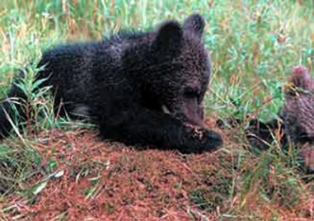  Зачем медведь ложится на муравейник после зимней спячки?  - Медведи после  зимней спячки избавляются от подкожных паразитов, ложась на муравейник. Муравьи, кусая его, впрыскивают муравьиную кислоту, которая уничтожает кровососущих.  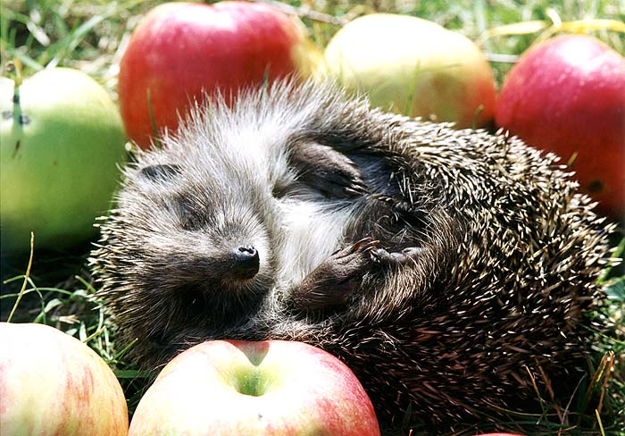  Зачем ежику яблоки на иголках?  - Ежи не носят  яблоки на иголках, они не питаются яблоками и не запасают их. Ежи избавляются от блох и клещей в колючках, катаясь по опавшим яблокам. Яблочная кислота уничтожает паразитов.  - Кровососущие  насекомые находят свою жертву по запаху молочной кислоты. Обмен веществ у теплокровных животных происходит с учетом выработки небольшого количества молочной кислоты, и именно она привлекает комаров и других паразитов, которые питаются кровью.  - Конкуренция  среди особей различных видов встречается не только среди животных, но и у растений. Многие сорные растения выделяют вещества, угнетающие рост культурных растений. Некоторые дикорастущие растения выделяют уксусную и масляную кислоту, которая подавляет рост или вызывает гибель других растений.  - Лимонная  кислота не всегда лимонная. Для того чтобы получить 25 кг лимонной кислоты, необходимо переработать одну тонну лимонов.  Поэтому лимонную кислоту получают биосинтезом из сахара или сахаристых веществ штаммами плесневого гриба, который называется Aspergillus niger  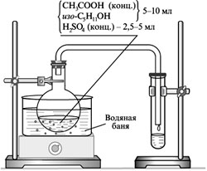  Прибор для синтеза сложных эфиров
Этап 2. Игра «Детективное агентство»
(40 минут). Этап проводится в школьной лаборатории.
Обучающиеся делятся на 4 команды по 6 человек и получают «дело о карбоновой кислоте», в котором 3 подсказки. Задача команд – догадаться по «уликам» (подсказкам) о какой кислоте идет речь, провести исследование химических свойств этой кислоты и презентовать результаты своей работы другим командам. Команды получают не сразу все три «улики», а пытаются по первой, наиболее сложной подсказке найти ответ. Далее переходят ко второй подсказке. Последняя улика дает самую очевидную для обучающихся информацию о кислоте, по ней догадаться, о чем идет речь, будет несложно. При оценивании работы команд учитывается, по какой «улике» был дан ответ.
Задание для команд дано в Приложении 2
Заключительный этап. Подведение итогов. Рефлексия.
(5 минут). Этап проводится в школьной лаборатории.
Обучающиеся подводят итоги своей работы на занятии, в рабочем листе отмечают, что интересного и нового они узнали на экспериментариуме

III. Анализ проведённого учебного занятия
Отзывы детей
«Невероятно интересно! Очень креативно, особенно игра и эксперименты!» (артековцы 10-Г класса, детского лагеря «Лазурный»)
«Очень много новой информации. Однако я полностью усвоил тему, т.к. использовались интерактивные технологии и много интересного.» (артековцы 10-Ж класса, детского лагеря «Янтарный»)
«Необычная подача материала, не так как в школе. Ощущал себя детективом – исследователем.» (артековцы 10-А класса, детского лагеря «Морской»)
Самоанализ, рефлексия
Обучение в формате экпериментариума дает возможность каждому обучающемуся приобрести личный непосредственный практический опыт и новые знания, почувствовать себя успешным, узнать новую интересную информацию, имеющую ярко выраженную практическую направленность и связь с жизнью.
Самым интересным в учебном занятии для обучающихся стало участие в игре «детективное агентство». Почувствовать себя детективом, применить метод дедукции, провести исследование карбоновых кислот – эта часть занятия стала самой познавательной, эмоционально окрашенной для ребят, о чем свидетельствовала высокая активность, заинтересованность при выполнении эксперимента и презентации результатов работы групп.
Наиболее сложным этапом урока для некоторых ребят стал этап выполнения самостоятельных заданий в рабочем листе. Составление уравнений химических реакций с участием органических веществ является непростым заданием для обучающихся. Это связано, в первую очередь, со сложностью курса «Органической химии», с малым количеством часов по предмету.
При разработке и проведении данного экспериментариума учитывались индивидуальные образовательные потребности детей, поскольку большинство обучающихся – победители и призеры литературных конкурсов. Такие ребята активно отвечали на вопросы, касающиеся литературы и литературных героев. Для них новым и интересным стала взаимосвязь химической науки и литературы, возможностью использования художественной литературы для обсуждения различных химических веществ и явлений.
Самым важным при проведении экспериментариума явилось то, что каждый обучающийся почувствовал себя настоящим ученым, исследователем и детективом. Учитель при этом выполнял роль тьютора. Самостоятельность обучающихся начиналась от постановки основной проблемы (вопроса) занятия, от него – к поиску информации, и далее – к планированию эксперимента и его осуществлению
Таким образом, проведение занятий в формате экспериментариума имеет ряд отличительных особенностей, являющихся одновременно его значимыми преимуществами перед другими формами организации процесса обучения:
- экспериментальное исследование неразрывно связаны с жизнью, с процессами в окружающем мире, при этом открываются широкие возможности для нестандартного изучения химических веществ и химических явлений в окружающем мире;
- создается ситуация успеха и условия для раскрытия и развития творческого потенциала каждого обучающегося, при этом приобретается очень важный личностно значимый результат

Приложение 1.
Рабочий лист обучающихся

Ф.И._______________________Класс__________Лагерь_________

Учебное занятие – экспериментариум по химии
«По стопам великих детективов. Дело о карбоновых кислотах»

Цель: исследовать состав и свойства карбоновых кислот, познакомиться с представителями карбоновых кислот.
Задание 1.
Назвать изученные классы кислородосодержащих органических веществ:__________________________________________________________
примеры_____________________________________________________
функциональная группа____________________________________________________________

Задание 2.
Дать определение кислотам, привести примеры неорганических кислот_______________________________________________________________________________________________________________________________

Задание 3.
Описать физические свойства уксусной кислоты: агрегатное состояние_________________________цвет_____________________________
запах______________, растворимость в воде____________________________

Сравнить электропроводность, действие на индикатор, взаимодействие с химическими реагентами соляной и уксусной кислот

реагент  кислота | Индикатор  лакмус | Zn | NaOH | CaCO₃
HCl
Уксус-ная
кислота
Карбоновые кислоты_______________________________________________
Классификация карбоновых кислот

По характеру радикала: предельные, непредельные, ароматические
По числу атомов углерода: С_{1 –} С_{9 - __________________}С_{10 и выше___________________}

Общая формула предельных одноосновных кислот __________________________________________________________________

Первым членом гомологического ряда одноосновных карбоновых кислот является:(формула)___________(название) _______________________
Вторым членом гомологического одноосновных карбоновых кислот является: (формула) ____________, (название) __________________________

Изомерия углеродного скелета карбоновых кислот.
Формулы изомеров кислот: пентановой кислоты, 2,3-диметилбутановой кислоты

Формулы и названия некоторых предельных одноосновных кислот

Формула кислоты | Номенклатура IUPAС | Тривиальная номенклатура | Название кислотного остатка
HCОOH | метановая | муравьиная | формиат
CH₃COOH | этановая | уксусная | ацетат
C₂H₅COOH | пропановая | пропионовая | пропионат
C₃H₇COOH | бутановая | масляная | бутират
C₄H₉COOH | пентановая | валериановая | валериат
C₁₅H₃₁COOH | гексадекановая | пальмитиновая | пальмитат
C₁₇H₃₅COOH | октадекановая | стеариновая | стеарат

Физические свойства карбоновых кислот обусловлены наличием между их молекулами________________ связей. Благодаря полярной группе_______ низшие карбоновые кислоты в воде _____________________
Задание 4. Вместо пропусков и курсивов напишите формулы, расставьте коэффициенты

Химические свойства карбоновых кислот:

- Изменяют окраску индикатора вследствие_______________ :

НСООН = НСОО ⁻ + .......
- Взаимодействуют с металлами (до H₂):

НСООН + Zn = формиат цинка + Н₂↑.

- Взаимодействуют с оксидами металлов:

…………… + CuO = ацетат меди(II) + Н₂О.

- Взаимодействуют с гидроксидами металлов:

…………….. + Cu(OН)₂ = формиат меди(II) + Н₂О.

- Взаимодействуют с солями:

НСООН + Na₂CO₃ = формиат натрия + Н₂О + CO₂↑

(!) Муравьиная кислота проявляет особые свойства:
_________________________________________________________

Реакция этерификации
Задание 5. Составьте уравнение реакции получения эфиров
метилового эфира пропионовой кислоты (метилпропионата)
________________________________________________________

Детективное агентство. Дайте ответ, о какой карбоновой кислоте идет речь, проведите исследование химических свойств этой кислоты.
__________________________________________________________________________________________________________________________________________________________

Познакомьте другие группы с данной информацией. Внесите информацию в таблицу.

Самое интересное о карбоновых кислотах:

Формула и название кислоты | Информация
Что мне запомнилось на экспериментариуме?

Приложение 2.
Материалы к занятию

Детективное агентство «Дело о карбоновых кислотах»

Дело №1
Улика №1.
«Formic acid»
Эта кислота - бесцветная жидкость. Растворима в ацетоне, бензоле. Смешивается с водой. При контакте с кожей 100%-ная кислота вызывает сильные химические ожоги. Контакт с концентрированными парами этой кислоты может привести к повреждению глаз и дыхательных путей. В медицине используется эта кислота в качестве средства от варикоза, а также для приготовления раствора «первомур». Первомур используют в хирургии в качестве предоперационного антисептического средства, в фармацевтической промышленности для дезинфекции оборудования. Также в медицине используется 1,25% -ный раствор этой кислоты в спирте как раздражающее средство при лечении ревматизма.
В основном, эту кислоту используют как консервирующий и антибактериальный агент при заготовке корма. Она замедляет процессы гниения и распада, поэтому сено и силос, обработанные этой кислотой, дольше сохраняются. Также используется в протравном крашении шерсти, для борьбы с паразитами в пчеловодстве, как растворитель в некоторых химических реакциях. В пищевой промышленности эта кислота используется как пищевая добавка Е-236 – консервант при консервировании овощей и производстве безалкогольных напитков.
Улика №2
«Двуликая кислота»
Эта кислота и формальдегид образуются в организме при отравлении метиловым спиртом. Данные вещества токсичны и поражают зрительный нерв, что ведет к полной слепоте. Если в организм попал метанол, во избежание образования этой кислоты под влиянием алкогольдегидрогеназы, нужно сразу выпить раствор этилового спирта. Этиловый спирт – своеобразный антидот, препятствующий отравлению этой кислотой.
Так выглядит модель молекулы этой кислоты:
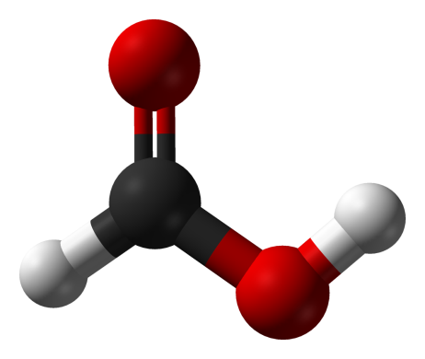
Эта кислота проявляет свойства и карбоновых кислот, и альдегидов. Например, для нее характерна реакция «серебряного зеркала». Эту кислоту можно получить окислением метанола. Соли этой кислоты называют формиаты. Массовая доля углерода в этой кислоте – 26 %, кислорода – 70%, остальное – водород.

Улика №3
«Имя ее запомнить легко»
Эта кислота - жалящая жидкость медуз, пчел, крапивы, хвои ели.
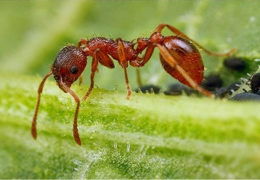
Насекомые рода Formika используют различные кислоты как средство общения друг с другом, точно так же, как многие общественные насекомые. Эта кислота, выделяемая ими в момент опасности, служит сигналом для всех остальных особей этого вида и является средством защиты при нападении хищников. Благодаря этой кислоте такие насекомые имеют не так уж много врагов.
Среди этих насекомых встречаются и камикадзе, они умеют взрывать себя. Для этого они собирают в области брюшка накопления в виде кислоты и потом разрезают или прокалывают это место, после чего происходит небольшой взрыв способный остановить врагов.
Впервые кислоту удалось получить в XVII веке. Тогда Джон Рэй смог выделить её из этих насекомых. Впоследствии это вещество нашли в некоторых разновидностях растений и в продуктах жизнедеятельности пчёл.

Задание для детективов
Задание 1
Составьте уравнения реакции взаимодействия этой кислоты с магнием, гидроксидом калия. Дайте названия полученным соединениям.
Задание 2
Сложные эфиры этой кислоты используются в качестве душистых веществ. Например, этилформиат имеет запах рома. Составьте уравнение реакции получения этого эфира.
Задание 3
Проведите реакцию «серебряного зеркала», подтверждающую наличие альдегидной группы в этой кислоте. Составьте уравнение реакции.

Дело №2
Улика №1.
«Самая древняя…»
В природе эта кислота содержится в выделениях животных. В организме человека в течение суток в процессе обмена веществ ее образуется около 400 г.
Эта кислота – самая древняя из известных человечеству кислот. При нарушении технологии виноделия ее получали как нежелательный продукт и поначалу просто выливали. Скорее всего, этот продукт получился случайно, когда сосуд с вином оставили на жарком солнце.
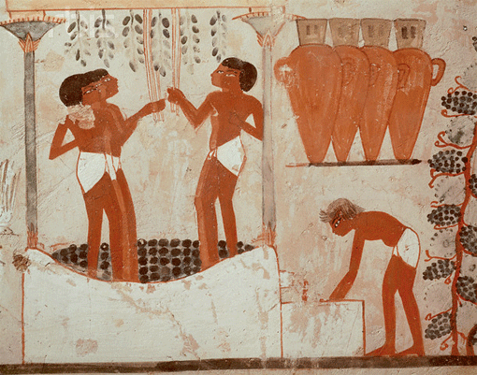
Этот продукт готовили из финикового вина примерно 7 тысяч лет назад в Древнем Египте, Вавилоне и Ассирии, и использовали как антисептик или растворитель при создании медицинских смесей. Кстати, само название "кислота" происходит от латинского слова названия этого вещества - "acetum". В России ее называли «кислотная влажность» или «древесная кислота», так как ее получали при сухой перегонке древесины березы.
Это вещество очень хорошо растворяется в воде, легко воспламеняется и проводит электрический ток. В неразведенном виде эта кислота опасна для жизни, употребление ее в этом виде может привести к летальному исходу. Пары этого вещества могут привести к раздражению слизистых путей, а концентрация выше 30% вызвать ожоги.

Улика №2.
«Любопытные факты»
- Получают ее из растений и плодов, но синтетический способ более дешев и выгоден.
- Однако в США, Франции и Болгарии запрещено производство этого продукта из искусственно синтезированной кислоты. Ограничение прописано законодательно. Обоснование – недостаточные вкусовые качества и отсутствие дополнительных полезных веществ, образующихся при скисании винограда, зерновых, яблок.
- Этот продукт высокого качества приравнивают к вину, точно так же выдерживают и коллекционируют. Во Франции, к примеру, годовое потребление продукта на душу населения приближается к 4-ем литрам. В России же годовая норма на человека – 200 мг.
- Он бывает бальзамический, винный, солодовый …
- В Японии производят пшеничный, ячменный и рисовый…
- В США изготавливают острый … из ореха Пекан.
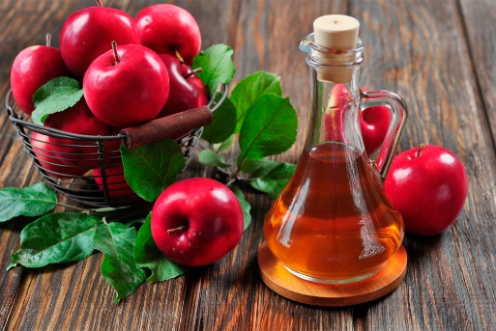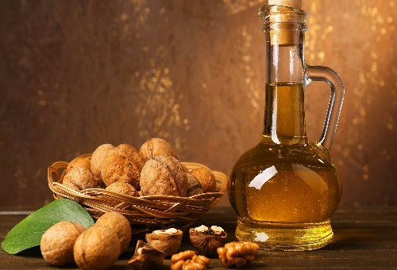
Улика №3
«Незаменимая в быту»
В хозяйстве эту кислоту используют в качестве пятновыводителя. Особенно хорошо она устраняет следы от фруктов и ягод. Можно протереть раствором кислоты пятна на стеклах и зеркалах, что придаст особый блеск поверхностям. Устранить реагент способен и неприятные запахи, в частности, затхлый, например, в хлебнице. Достаточно протереть стенки хлебницы раствором этой кислоты и запах исчезнет. С помощью этого реагента можно удалить ржавчину с изделия или накипь в чайнике.
Это вещество, разведенный простой и чистой водой, является прекрасной приправой для подготовки маринадов рыбы или мяса. Применяется очень широко в приготовлении домашних консервов из овощей и фруктов. Самая популярная - 9-процентная. 80% - ную называют эссенцией. 100% -ная - ледяная. При низких температурах она преобразуется в массу, напоминающую лед.

Задание для детективов
Задание 1
Составьте уравнения реакции гашения соды этой кислотой, принимая во внимание, что сода – гидрокарбонат натрия. Осуществите эту реакцию.
Какие еще соли можно использовать для получения такого же эффекта? Приведите примеры уравнений реакций.
Задание 2
Составьте уравнения реакции получения метилового эфира этой кислоты.
Задание 3
Соли этой кислоты называют ацетатами. Раствор ацетата свинца (II) с давних времен известен как «шпионские чернила». Надпись, сделанная ими на бумаге, после высыхания не оставляет следа. Но следует только смочить бумагу раствором определенной соли, как надпись проявляется. Что может быть проявителем этих чернил? Составьте уравнение реакции.

Дело № 3
Улика №1.
«Назовите ваше имя, миледи…»
Впервые эта кислота была обнаружена среди продуктов разложения сахара в 1844 г. Йоханом Готлибом. В дальнейшем это вещество различными способами удавалось получить многим ученым, правда они и не догадывались, что синтезировали одно и то же соединение. Но в 1847 году французский химик-органик и по совместительству государственный деятель Жан-Батист Дюма установил, что его коллеги имеют дело с одной и той же кислотой.
Это кислота одноосновная. Цепь ее молекулы открыта. Все это характерно для кислот, содержащихся в маслах, восках, животных жирах. Поэтому они и называются жирными.
У этой кислоты самая маленькая молекулярная масса в группе жирных кислот и равна 74. Получается, что эта кислота «первая среди жирных», так и переводится ее имя с греческого. (Protos на греческом означает «первый», а pion – «жир»). Ее также можно назвать метилуксусной.
Это едкая, бесцветная жидкость с резким запахом, не ядовита, растворима в воде. Запах кислоты ассоциируется с парами потоотделения, и значительно ослабевает, если смешать это соединение с водой.

Улика №2.
«Не хлебом единым…»
Способность этой кислоты предотвращать рост и развитие некоторых бактерий и плесени служит основанием для использования ее в пищевой промышленности. В чистом виде эта кислота применяется только в процессе производства кормов для животных. В продуктах питания, предназначенных для людей, это вещество может быть применено лишь в виде кальциевой или натриевой соли, известных как пищевая добавка – консервант Е280.
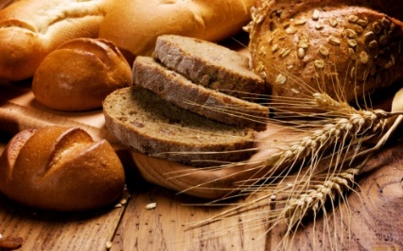
Среди продуктов питания, в которых содержится эта кислота, можно назвать хлеб и хлебобулочные изделия. Кроме того, Е280 может использоваться для сохранения молочной сыворотки во время транспортировки.
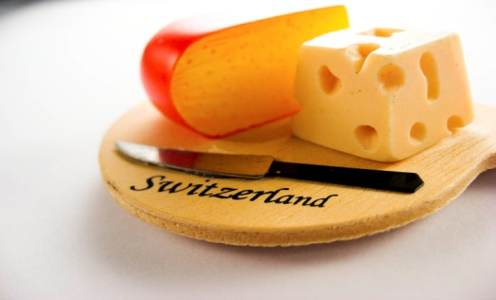
Бактерии рода Propionibacterium производят эту кислоту, как конечный продукт своего анаэробного метаболизма. Эти бактерии часто встречаются в желудке жвачных животных, и, отчасти, из-за их деятельности швейцарский сыр имеет свой аромат.

Улика №3
«Кто вы, незнакомка?»
Этот реагент убивает некоторые грибки, поэтому, используется для борьбы с ними не только в еде, но и на коже человека. В косметических целях слабые растворы кислоты применяют, так же от угревой сыпи.
Уничтожить с помощью реагента можно не только грибки, но и неприятный запах. Поэтому кислота входит в «букеты» духов, дезодорантов, распылителей для дома. Соединение этой кислоты с метанолом образует метилпропионат – ароматизатор в пищевой промышленности.
Она может входить в состав некоторых лекарственных препаратов анальгетической, противовоспалительной направленности (например, «Ибупрофен).
Это соединение применяется для изготовления гербицидов (средств борьбы с сорняками). Химическая промышленность применяет данное соединение в ходе производства пластмасс и растворителей.
Модель молекулы этой кислоты выглядит так:
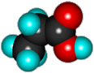

Задание для детективов
Задание 1
Напишите молекулярную и сокращенную структурную формулу этой кислоты. Вычислите массовые доли элементов в этой кислоте.
Задание 2
Составьте уравнения реакции получения этилового эфира этой кислоты.
Задание 3
Исследуйте действие раствора этой кислоты на индикатор, цинк и раствор гидроксида кальция. Составьте уравнения реакций, дайте названия солям.

Дело №4
Улика №1.
«Сахарная, да не сладкая»
Эта кислота впервые была получена во второй половине XVIII столетия и носила название «сахарная», так как была произведена путем соединения азотной кислоты и сахара.

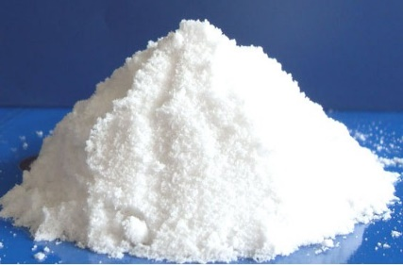
Это бесцветное кристаллическое вещество характеризуется полным отсутствием запаха. Обладает свойством хорошо растворяться в воде.
Но её не используют в пищевой отрасли промышленности. Эта кислота сильнее уксусной в 200 раз и может разъедать посуду.
Относительная молекулярная масса кислоты равна 90. В молекуле кислоты не только два атома углерода, но и две карбоксильных группы. Поэтому ее относят к дикарбоновой (двухосновной).
Такой состав кислоты и обуславливает ее силу. Из ряда дикарбоновых вещество это самое активное с химической точки зрения, поскольку карбоксильные группы наиболее близки друг к другу.

Улика №2.
«Управа на ржавчину»
Кислота является составной пиротехнических смесей, пластмасс, чернил, а так же участвует в синтезе красящих смесей. К металлам реагент применяют и как средство от ржавчины. Кислота легко растворяет ее, полируя поверхность металлургических сплавов.
В текстильной промышленности соединение используется при протравливании тканей. Кислота проявляет отбеливающие свойства. Применяется в качестве компонента кремов и лосьонов против пигментных пятен, веснушек.
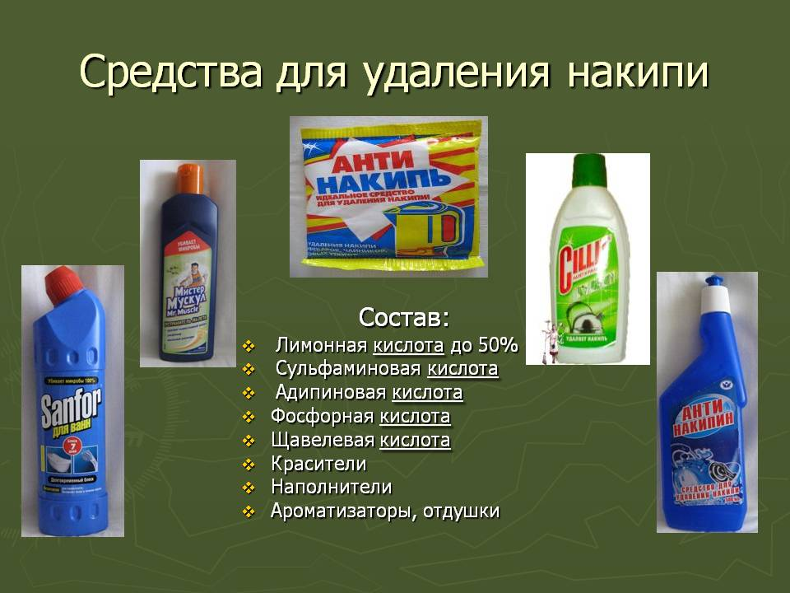
Функцию отбеливания кислота выполняет так же в моющих средствах. В домашнем применении важны еще и дезинфицирующие свойства соединения. Некоторые соли этой кислоты, — оксалаты, в частности, оксалат кальция и оксалат магния очень плохо растворимы в воде и оседают в почечных лоханках в виде камней различного размера.

Улика №3.
«Все дело в названии»
Кислота широко распространена в природе: содержится в смородине, апельсинах, малине. Содержится эта кислота в таких продуктах питания:

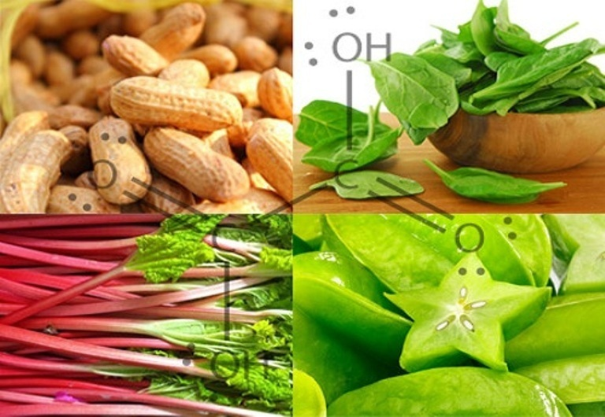
«Имя» свое она получила от названия этого растения. Причем, в увядших листьях этого растения ее содержится значительно больше, чем в свежих.
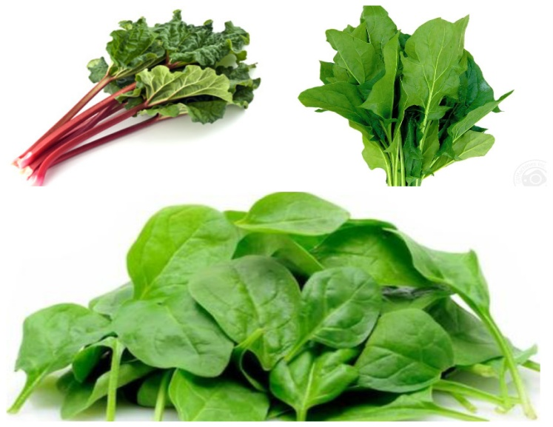
Задание для детективов
Задание 1
Напишите молекулярную, полную и сокращенную структурную формулы этой кислоты. Вычислите массовые доли элементов в этой кислоте.
Задание 2
Составьте уравнения реакции взаимодействия этой кислоты с натрием, гидроксидом калия. Дайте названия полученным соединениям.

Задание 3
Проведите реакцию взаимодействия карбоната натрия с раствором этой кислоты. Что наблюдается? Составьте уравнение реакции.
Дело №5
Улика №1.
«Опасная Е-шка?»
Эта кислота в природе встречается в большом количестве плодов и растений. Пример: ананасы, гранаты, хвоя, а также клюква, рябина или смородина. В древних мифах Геракл брал силы для своих подвигов из плодов деревьев, в которых содержится эта кислота.
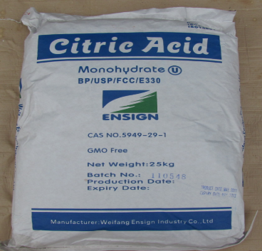
Эта кислота - пищевая добавка антиоксидант Е-330, повышает строк хранения маргарина, животных масел и жиров. На полки она магазинов попадает благодаря промышленному производству, а именно – биосинтезу плесневого гриба под названием Aspergillus niger из сахара либо мелассы (сахаристых веществ, патоки).
Интересно, что в 1970-ые ее записали в канцерогены. Вещество попало в «Вильжюифский список», на который ориентировался рынок Европы. Его название образовано от имени института в пригороде Парижа, на исследования ученых которого ссылаются в документе. Опровергнуть данные документа удалось лишь к 1990 –ым. Интересно, что эту кислоту используют как противоядие при отравлении щелочами.
Улика №2.
«И на кухне, и в быту незаменима»
Эту кислоту используют как для приготовления различных блюд (начиная с компотов или соусов и заканчивая кексами), так и для бытовых нужд.
Например, с помощью этого нехитрого средства за пару минут убирают накипь внутри обычных и электрических чайников, а также на нагревательных элементах стиральных машин-автоматов. А еще этот дешевый порошок поможет очистить и обеззаразить любую поверхность, отмыть плиту и устранить ненужные запахи из кастрюль, не хуже чем посудомоечная машина.
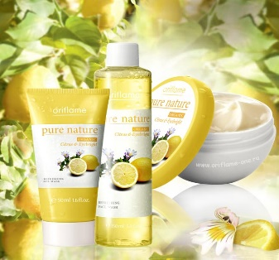
В косметологии эту кислоту добавляют в кремы и лосьоны для лица и тела, в эликсиры, и в средства для мытья и фиксации волос. Кроме того, без нее невозможно представить “бомбы” для ванн.

Улика №3
«Citric Acid»
Впервые эта кислота была получена знаменитым шведским химиком-аптекарем Карлом Шееле в 1784 году из лимонного сока. Кстати, больше всего лимонной кислоты содержится в недозрелых лимонах – около 7%.
Уже через 40 лет в Англии наладили первое в мире промышленное производство этой кислоты, причем, в качестве исходного сырья опять использовали сок цитрусовых. Впрочем, такой способ производства был мало выгоден – из тонны лимонов можно было получить всего 25 кг нужного вещества.
Поэтому химики стали искать другие способы его промышленного получения, и на это потребовалось почти 100 лет.
Задание для детективов
Задание 1
Напишите молекулярную, полную и сокращенную структурную формулу этой кислоты, учитывая, что ее модель выглядит следующим образом. Какие и сколько функциональных групп содержит молекула этой кислоты?
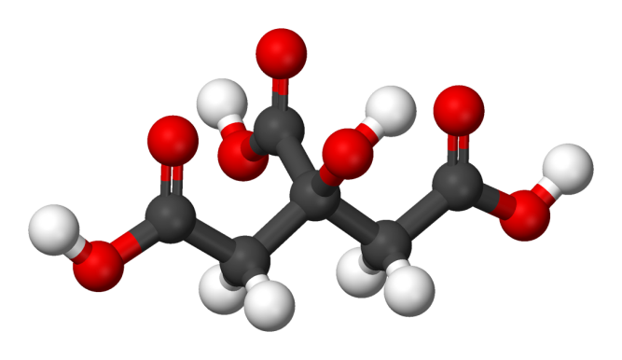
Задание 2
Вычислите массовые доли элементов в этой кислоте.
Задание 3
Проведите реакцию взаимодействия карбоната натрия с раствором этой кислоты. Что наблюдается? Почему для удаления налета в чайнике используют эту кислоту?

Дело №6
Улика №1
«Получена из жиров»
Впервые кислота эта получена в чистом виде и исследована фрацузским химиком-органиком Мишелем Шеврелем в 1811 г. Для ее получения сало или другой продукт, ее содержащий, обрабатываются гидратами щелочных или щелочноземельных металлов, серной кислотой или просто водой при высокой температуре для расщепления глицеридов на глицерин и свободные кислоты.
В соединении с глицерином в виде так называемых глицеридов эта кислота является главной составною частью твердых жиров, таких как сало баранье, бычье и пр., откуда она и получила свое название (στέαρ — сало).
Бараний жир может содержать до 30% этой кислоты. В менее значительном количестве она находится в полужидких жирах: в пальмовом масле, в обыкновенном коровьем масле и пр. В жидких маслах она или совершенно отсутствует, или же находится только в небольшом количестве.
Улика №2
«Мыло душистое»
Эта кислота является одной из наиболее распространенных и важных пищевых жирных кислот. В организме человека она стоит в рейтинге на третьем месте после олеиновой и пальмитиновой жирных кислот: 14% в крови и 4,2% в составе жировых депо.
В пищевой промышленности эту кислоту используют в качестве пищевой добавки – Е-570, наряду с олеиновой, пальмитиновой и другими жирными кислотами, в качестве стабилизатора, пеногасителя, глазирователя.
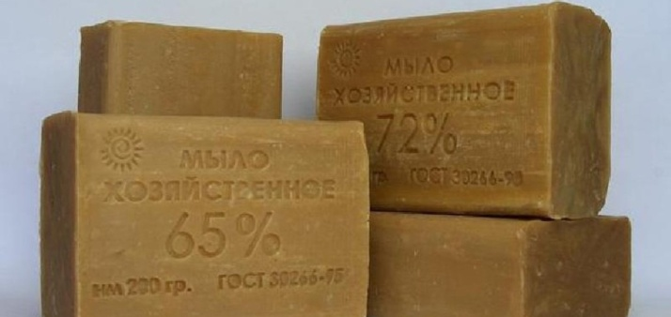
В косметической промышленности крема с помощью этой кислоты теряют прозрачность, становятся более густыми и плотными. Добавляется эта кислота и в мыло. Именно поэтому, мыло твердое.
В состав хозяйственного мыла входит несколько видов насыщенных и ненасыщенных жирных кислот. Их содержание указано на бруске. Они определяют его оттенок, запах и выраженность моющего действия. Среди насыщенных жирных кислот в мыле встречают пальмитиновую, стеариновую и лауриновую кислоты.
Улика №3
«Свеча горела…»
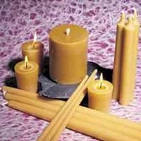
Она – одна из наиболее тугоплавких жирных кислот: ее температура плавления составляет 69,6⁰ С. Поэтому свечи делают из этой кислоты.

Эта кислота относится к предельным одноосновным кислотам, в молекуле которой 18 атомов углерода

Задание для детективов
Задание 1
Составьте молекулярную формулу этой кислоты, вычислите массовые доли элементов в молекуле кислоты. Опишите физические свойства кислоты, исследуйте растворимость ее в воде.

Задание 2
Составьте реакцию образования соли данной кислоты – стеарата натрия.
Задание 3
Эту кислоту можно получить, действуя на стеарат натрия раствором уксусной кислоты. Составьте уравнение данной реакции.

